TTYT HUYỆN BÌNH ĐẠI
PHÒNG TT-GDSK

PHÒNG, CHỐNG NGỘ ĐỘC SO BIỂN VÀ CÁCH PHÂN BIỆT SAM BIỂN – SO BIỂN

Trên tình hình thực tế tại huyện Bình Đại nói riêng, tỉnh Bến Tre nói chung đã xảy ra trường hợp ngộ độc so biển và tử vong. Nguyên nhân gây ngộ độc là do ăn phải so biển có chứa chất Tetrodotoxin có độc tính rất cao (giống như độc tính của cá nóc).
Trên thế giới họ Sam (Xiphosuridae) có 4 loài, còn ở Việt Nam chỉ có 2 loài là sam biển (Tachypleus tridentatus) và So biển (Carcinoscorpius rotundicauda). Sam biển, so biển là động vật giáp xác thân mềm, sống ở biển; chúng có hình thể tương đối giống nhau, do đó rất dễ bị nhầm lẫn.
1. Cách phân biệt Sam biển – So biển
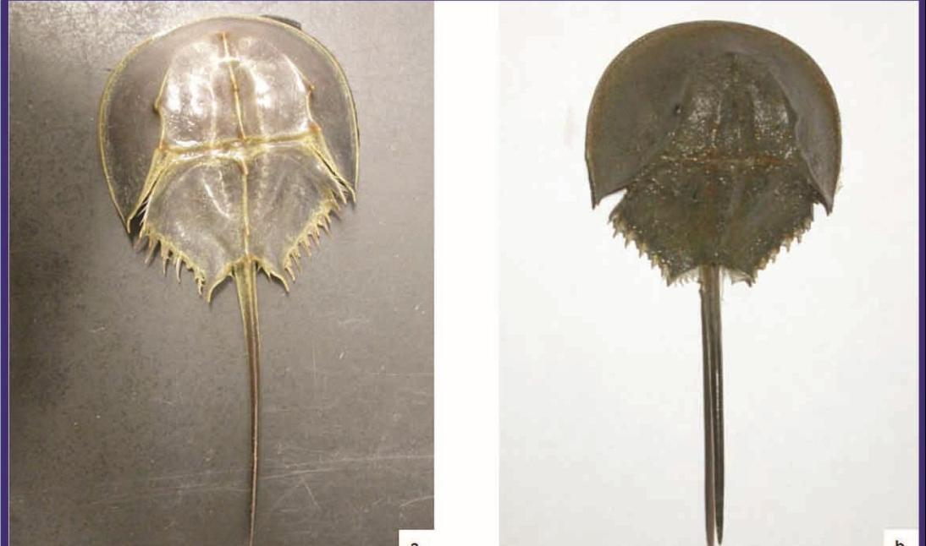
Con sam biển Con so biển
a. Sam biển
Sống ở các vùng ven biển, quanh các dải cát sạch tại khu vực có thủy triều cao. Đuôi sam biển có gờ mặt lưng, hình tam giác. Sam biển sống từng cặp, mỗi cặp làm tổ để sinh sống cùng nhau. Sam đẻ nhiều trứng, trứng phát triển thành ấu trùng, sam con và thành sam trưởng thành. Sam trưởng thành nặng từ 1,5 -2kg. Sam biển được khai thác, buôn bán và sử dụng làm thực phẩm. Sam biển không gây ngộ độc.
b. So biển
- Sống ở ven biển, nơi các lạch nước ngọt. Có hình hài rất giống sam biển, nhưng kích thước nhỏ hơn, bình thường không đi theo thành từng cặp (ngoại trừ mùa sinh sản). Đuôi không có gờ mặt lưng, tiết diện cắt ngang của đuôi có dạng hình trứng hay tròn. Kích thước tối đa của so là 25cm, trọng lượng dưới 1kg. So biển có độc tố Tetrodotoxin giống như cá nóc.
- Độc tố Tetrodotoxin, là một độc tố thần kinh mạnh, có khả năng gây liệt cơ hô hấp, ngưng thở, gây tử vong nhanh với liều độc rất thấp. Hiện nay chưa có thuốc giải độc loại độc tố này.
- Tại huyện Bình Đại, đã có nhiều trường hợp ngộ độc chết người do ăn So biển đã được ghi nhận. Nguyên nhân các trường hợp mắc đa số là do cố tình ăn và một số trường hợp do nhầm so biển là sam biển, dùng so biển để chế biến món ăn.
2. Triệu chứng bị ngộ độc do độc tố của so biển
Sau khi ăn từ 30 phút đến 60 phút sẽ xuất hiện các triệu chứng chung của ngộ độc về thần kinh như: cảm giác tê môi, miệng, tay, chân và quanh vùng môi miệng; trạng thái thần kinh li bì, lơ mơ; toàn thân biểu hiện mệt; khó thở, huyết áp hạ... nếu cấp cứu không kịp thời sẽ dẫn đến tử vong.
3 Xử trí khi ngộ độc
- Phát hiện có dấu hiệu sớm (lúc còn tỉnh táo): cần chủ động gây nôn ngay; nhanh chóng chuyển bệnh nhân đến cơ sở có điều kiện về hồi sức cấp cứu (bệnh viện).
- Chống rối loạn tim mạch, hô hấp, thần kinh và tiết niệu bằng dịch truyền, thuốc điều trị triệu chứng, thở ô xy, thở máy nếu suy hô hấp, máy tạo nhịp tim, lợi tiểu, lọc thận tùy theo biểu hiện của bệnh mà bác sĩ chỉ định.
4. Cách phòng chống ngộ độc so biển
- Mọi người cần biết cách phân biệt chắc chắn giữa sam biển và so biển (sam lông, sam nhỏ) để không bị nhầm lẫn, gây hậu quả đáng tiếc.
- Tuyệt đối không được dùng so biển làm nguyên liệu thực phẩm dưới bất kỳ hình thức nào. Các ngư dân cần loại bỏ ngay so biển khi đánh bắt được và mọi người tuyệt đối không kinh doanh so biển.
- Các cơ quan chức năng cần tăng cường giám sát, kiểm soát an toàn thực phẩm trong đánh bắt, kinh doanh và tiêu dùng thủy sản; tăng cường kiểm soát tại các tàu cá, bến cung cấp cá, cơ sở bán cá biển để bảo đảm không có so biển được lưu thông, tiêu thụ trên thị trường.
- Để tránh bị ngộ độc, tuyệt đối không nên ăn các loại hải sản lạ, không ăn những loại hải sản có sẵn độc tố đã được cảnh báo.
- Khi ăn hải sản mà có các biểu hiện buồn nôn, tê đầu lưỡi... phải khẩn trương đến cơ sở y tế để được khám, cấp cứu kịp thời, tránh trường hợp đáng tiếc xảy ra.
- Người tiêu dùng nên chọn mua hải sản cũng như thực phẩm ở những cửa hàng uy tín, đủ điều kiện kinh doanh được cơ sở y tế phê duyệt.
- Tập huấn, đào tạo nhân viên y tế ở các tuyến để nâng cao năng lực hệ thống y tế trong việc chẩn đoán, cấp cứu và điều trị ngộ độc thực phẩm do độc tố so biển./.

Thông qua TTYT Biên soạn
CBCT. TT-GDSK

(Đã ký) (Đã ký)

Lê Minh Hải Phan Hồng Vũ

